

**Kengetallen SwV VO Groningen Stad 2017-2018**

**Leerlingenaantallen**





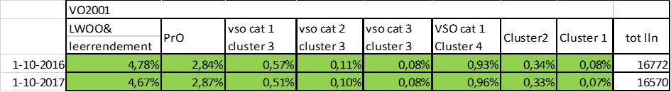



**Leerlingen in het regulier met een vorm van extra ondersteuning**



**OPP’s**





**Tussentijdse verwijzingen en instroom**



**Ondersteuningsteams scholen**



**Thuiszitters**



**Leerlingen in APC gebied (Armoede Probleem Cumulatie)**

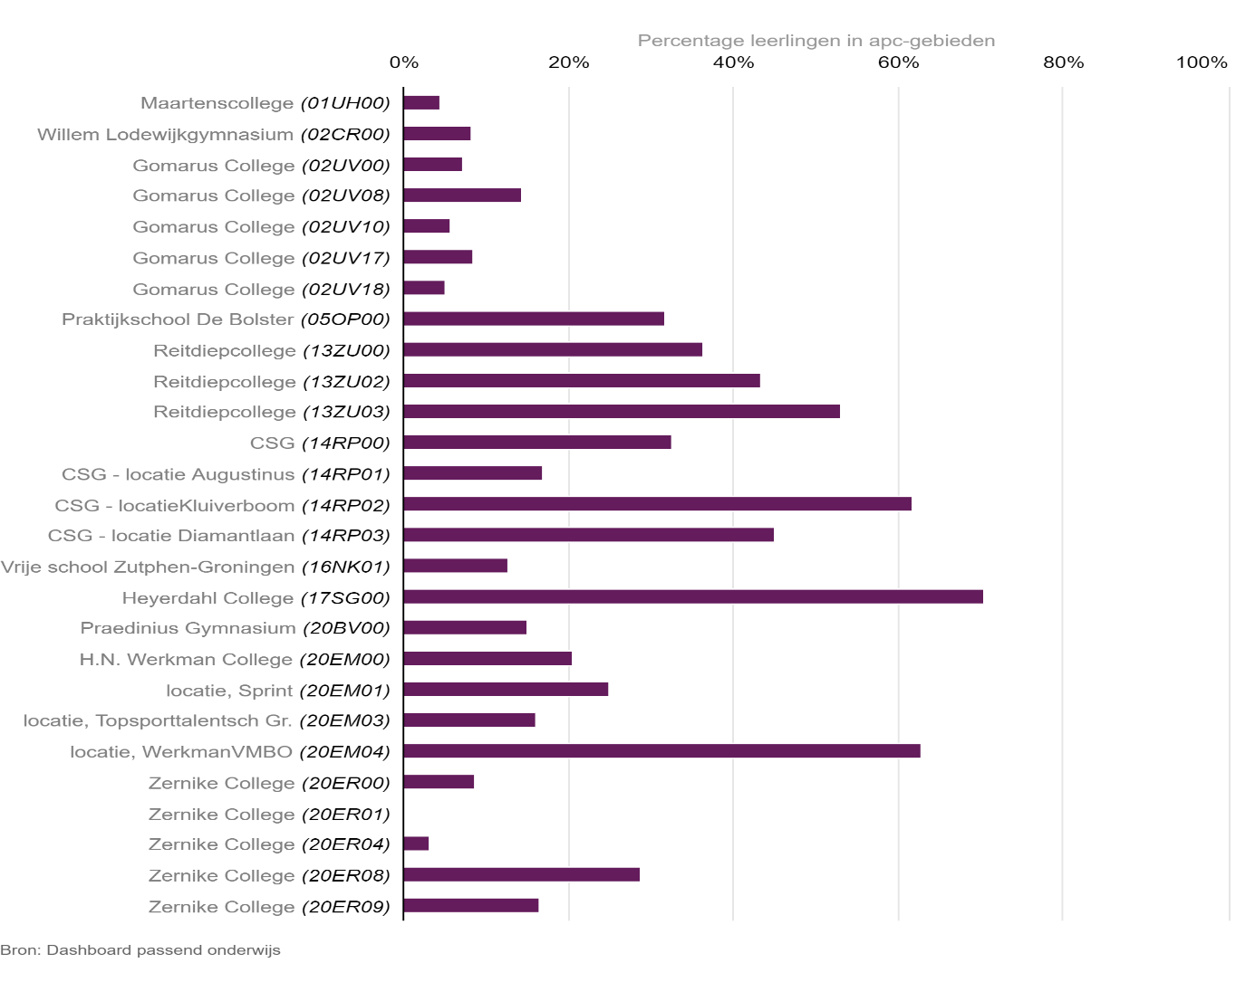

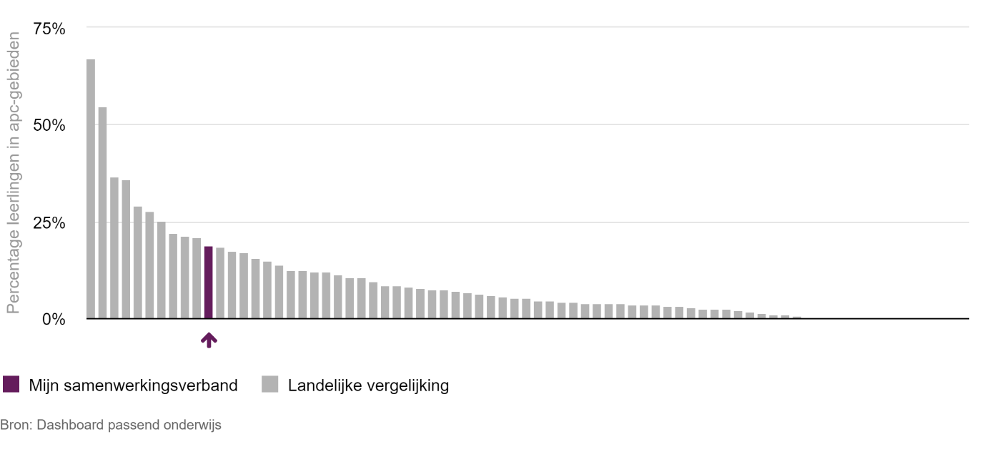

**Cluster 1 en 2 leerlingen in het SwV**

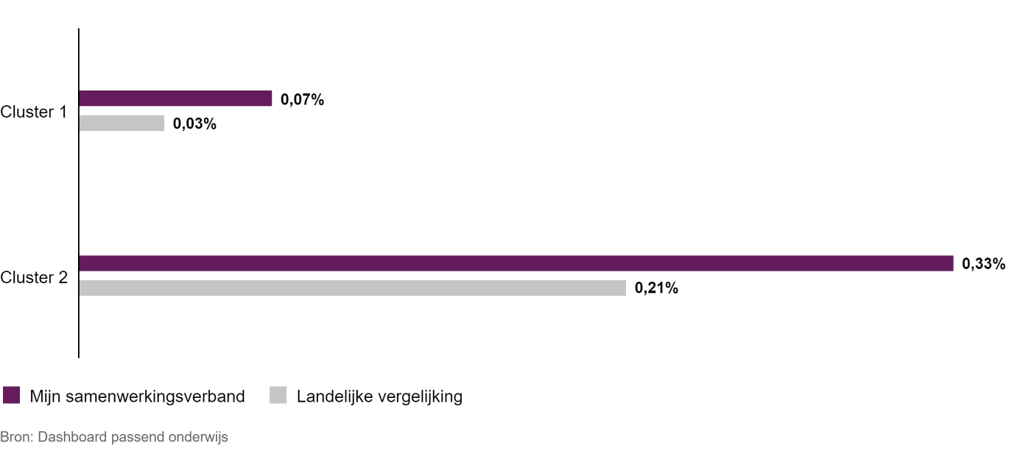

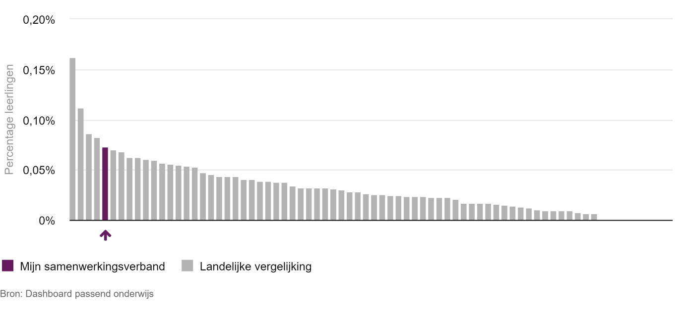

**Advies PO in relatie tot schoolloopbaan in VO**

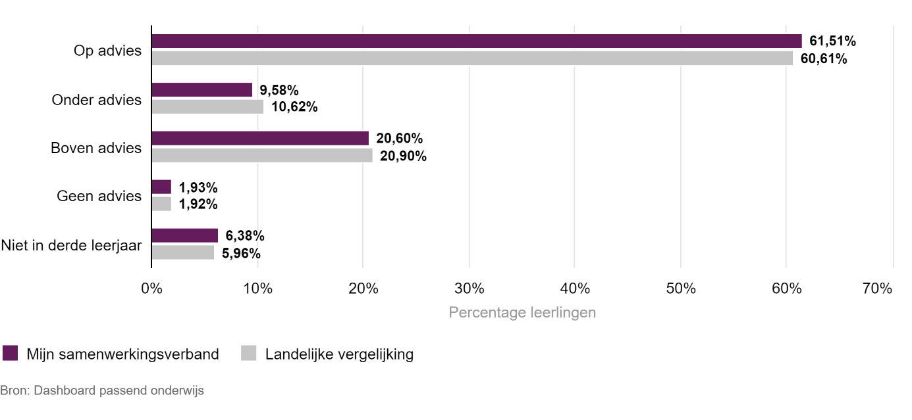

**Per school – op advies na 2 jaar**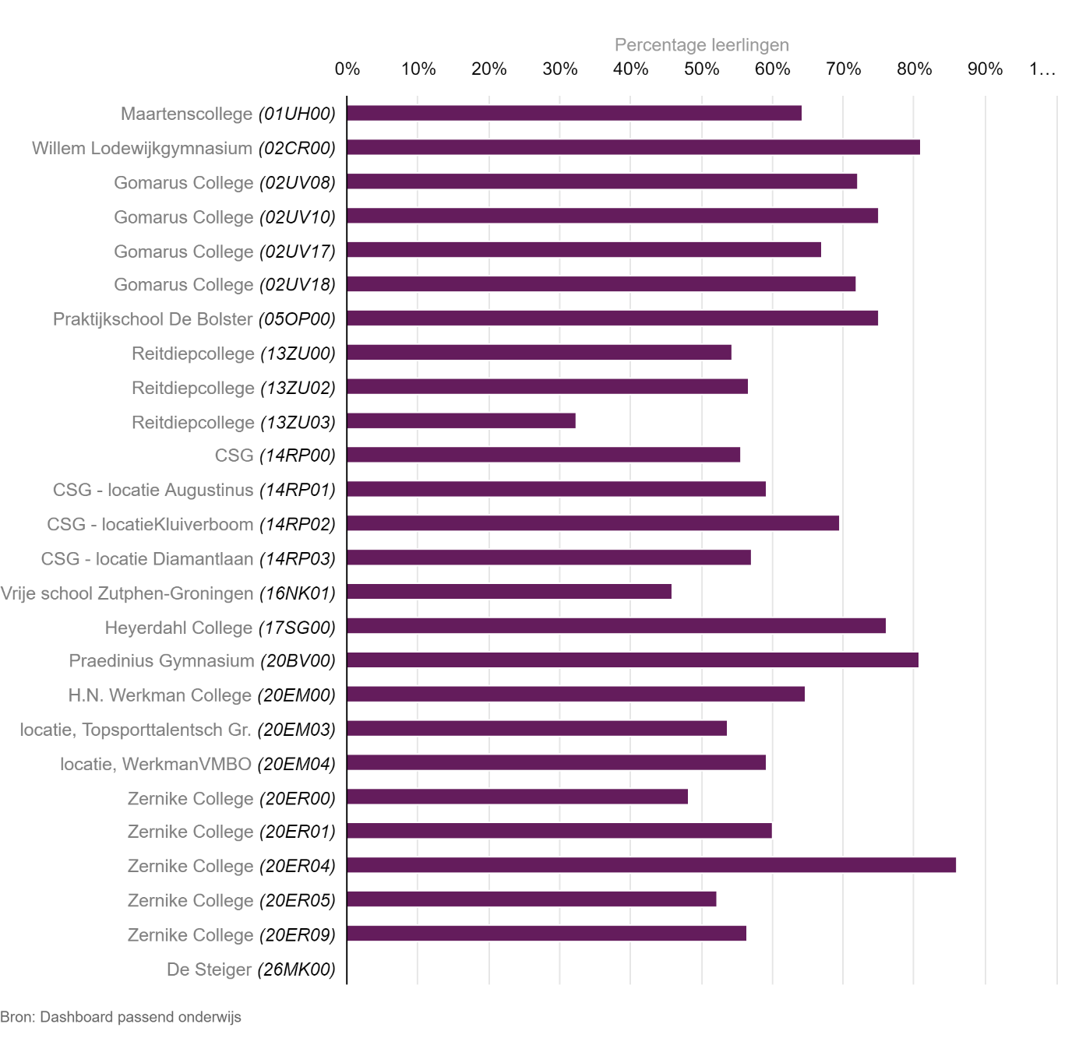

**Uitstroom**

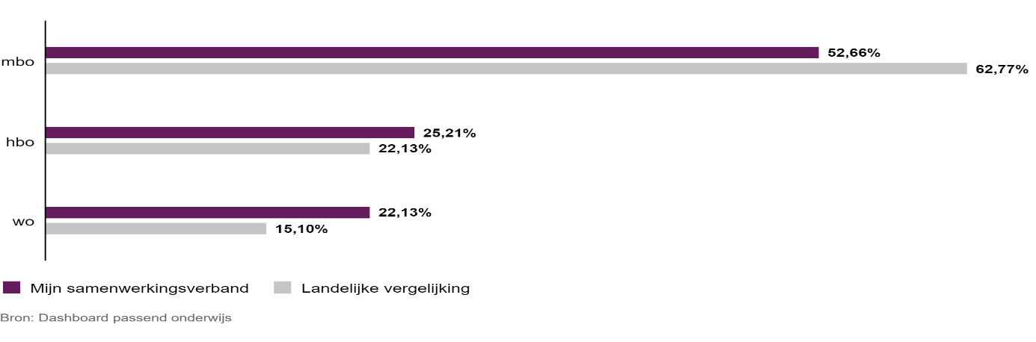

**Percentage van de leerlingen wat zit op een andere school of onderwijssoort binnen het vo op 1 oktober 2017**